План самостоятельной работы учащегося
Предмет | История Казахстана
Ф.И.О. учителя | Васильченко Н.В.
Учебник | История Казахстана.  Издательство «Атамура», 2018 г., Н.С.Бакина, Н.Т. Жанакова и др.
Тема урока | Усиление Казахского ханства при Касым хане.  Исследовательский вопрос: Почему К.Жалаири писал: «Самым известным из сыновей Жанибек хана был Касым хан...»?
Цели обучения | 6.3.1.10 – определять роль казахских ханов в укреплении государства;  6.3.2.6 – анализировать внешнюю политику казахских ханов
Критерии оценивания

Порядок действий | Ресурсы  (заполняется учителем) | Выполнение  (заполняется учеником)
Изучи | Повторим понятие:  Внешняя политика- политика направленная на взаимоотношения с другими государствами (торговля, войны, дипломатические посольства и др.)  Внимательно просмотреть телеурок на эту тему  https://youtu.be/sZQISgBrn8M - ссылка  Прочитай текст учебника, § 43 и документ на стр. 173.  Историческая справка:  Мухаммед Шайбани — внук хана Узбекского ханства (государства Абулхаира) Абулхайр-хана, основатель династии Шайбанидов в Мавераннахре (междуречье Сырдарьи и Амударьи). | Отметь знаком «+» материал, с которым ознакомился(лась)
Ответь | (устно)  - Какими личностными качествами, по вашему мнению, обладал хан Касым, чтобы столь успешно осуществлять внутреннюю и внешнюю политику?  -Кто стал основным противником хана Касыма в борьбе за присырдарьинский регион?
Выполни | (Письменно)  1. Записать тему урока в тетради.  2. Заполните пирамиду достижений хана Касыма во внешней политике.  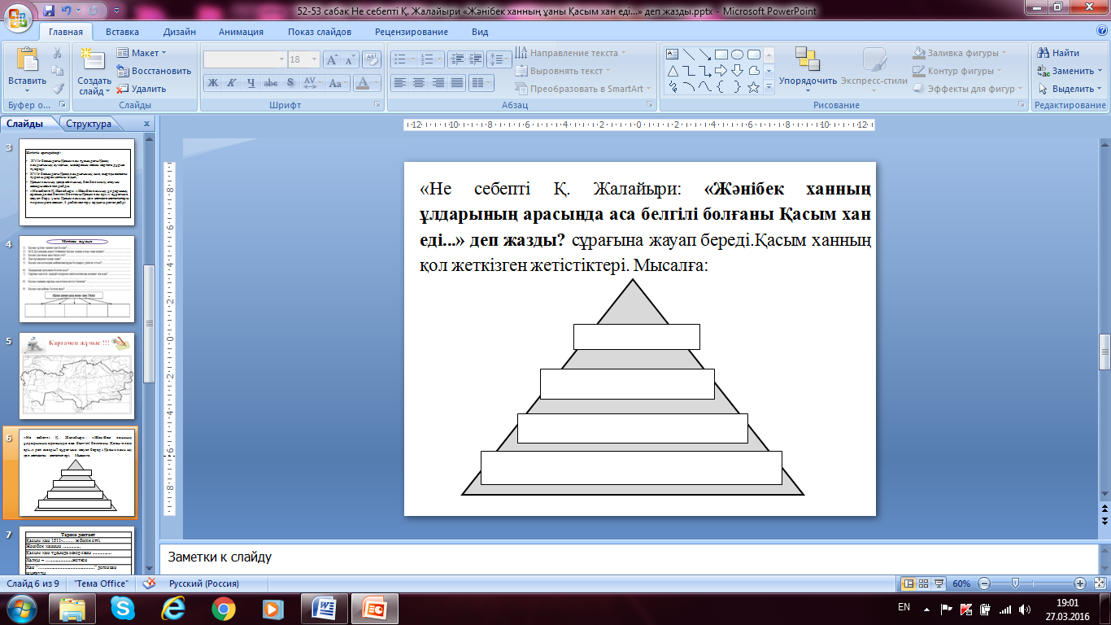  Дескрипторы:  1. Определяет первое достижение  2. Определяет второе достижение  3. Определяет третье достижение  4. Определяет четвёртое достижение  3. Записать территорию Казахского ханства при хане Касыме. | В тетради
Рефлексия | Теперь я знаю…  - годы правления хана Касыма;  - личностные качества хана Касыма;  - главного противника хана Касыма за присырдарьинский регион. | Поставь знаки «+» или «-»
 | Теперь я умею…  - самостоятельно работать с электронными ресурсами (смотреть по ссылке видео и др.) | Поставь знаки «+» или «-»
Д/з | Рекомендую рассказать родителям за 3 минуты, что вы узнали о хана Касыме.

Обратная связь от учителя  (словесная оценка и/или комментарий) | Через платформу гуглкласс или вотсап

